ПРОТОКОЛ № 1036

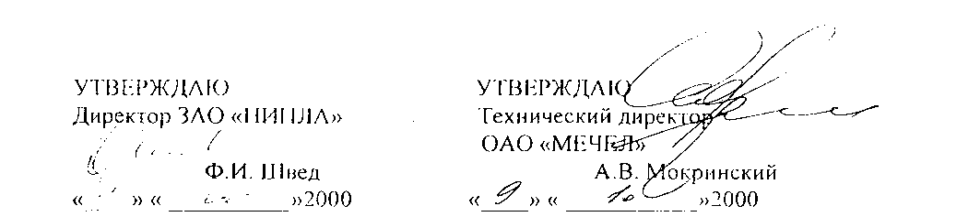

Согласования условий поставки толстолистового проката из коррозионностойкой, жаропрочной и жаростойкой стали

(взамен протокола 803)

Срок введения 12 октября 2000

Настоящий протокол распространяется на изготовление толстолистового проката из коррозионностойких, жаропрочных и жаростойких сталей по ГОСТ 7350-77 со следующими изменениями:

1. Прокат изготовляется в горячекатаном состоянии без термической обработки и травления.

По согласованию изготовителя с потребителем прокат толщиной до 50 мм допускается изготовлять в термически обработанном состоянии. Режим термической обработки определяет изготовитель. Допускается проводить термообработку с тепла прокатного нагрева.

При заказе термообработанного проката в спецификации указывают «ТО».

1. Прокат изготовляется без обрезки кромок и торцов. Допускается сужение проката по ширине на 100 мм, на длине до 500 мм с торцов. Длину проката определяют по длине раската минус 150...200 мм от впадины необрезного торца.
2. Отклонения от плоскостности на 1 метр длины проката не должно превышать 30 мм. На термически обработанном прокате неплоскостность не нормируется.
3. Размеры проката и предельные отклонения должны соответствовать указанным в таблице 1.

Таблица 1

|  |  |  |  |  |  |
| --- | --- | --- | --- | --- | --- |
| размеры | мм |  | предельные | отклонения | мм |
| толщина | ширина | длина | по толщине | по ширине | по длине |
| св.20 до 100 | 600  1600 | 3000  6500 | ГОСТ  19903-74 | +100 | не нормируется |

Примечание: 1. Предельные отклонения по толщине проката для толщины св. 60 мм шириной до 1200 мм вкл. должны соответствовать столбцу «св.1200 до 1500» таблицы 4 ГОСТ 19903-74.

2. Допускается изготовлять прокат другими размерами, согласованными спецификацией.

1. По размерам прокат изготовляется

* с указанием размеров по толщине в пределах, указанных в таблице 1

(форма II)

* с указанием размеров по толщине, а шириной и длиной пределами равными: 300 мм по ширине и 2000 мм по длине, в пределах, указанных в таблице 1. По согласованию изготовителя с потребителем допускаются другие пределы по ширине и длине (условно форма Y)

1. Механические свойства термически обработанного проката толщиной 28 мм включительно должны соответствовать нормам, указанным в таблице 2 ГОСТ 7350-77. Прокат толщиной свыше 28 мм контролю механических свойств не подвергается.
2. Прокат изготовляется с фактическим состоянием поверхности.
3. Склонность к межкристаллитной коррозии определяют на термообработанном прокате толщиной до 28 мм вкл.
4. Макроструктура проката не контролируется и не гарантируется.

